В 1750 году в селе Протасово было построено церковное здание, около которого располагалась деревянная сторожка. Именно в этом помещении до 1900 года церковными дьячками проводились занятия с детьми. Одним из таких учителей был священник Поспелов Е.Н.
В 1920 году на месте магазина «Каравай» было построено первое здание школы в селе Протасово. В нем обучались в то время 30 мальчиков.
Советская школа образовалась в сентябре 1925 года. Первой учительницей Протасовской школы была Валентина Аркадьевна.
Фундамент новой школы заложили в 1960 году. В 1962 году, при директоре Ивенине Викторе Андреевиче, началось строительство новой типовой школы. И вот в январе 1964 года ее пустили в эксплуатацию. В этом году нашей школе – 46 лет.
Многие выпускники школы окончили ВУЗ и вернулись в своё село (Голов Ю.И., директор ГУП совхоз «Белотроицкий», Нефедов Г.А., механик, Жигунов В.И., Глава администрации Протасовского сельского поселения), некоторые вернулись в стены родной школы в качестве учителей (Жигунов Н.Ф., Баулина М.Н., Десяева И.Г., Жигунов С.Н., Кильдюшова Л.А., Малышина Н.С.).
Школа гордится такими учителями, как Пятаева Александра Ивановна – «Заслуженный учитель Мордовской АССР», «Отличник народного просвещения», Воронина Валентина Ивановна - «Отличник народного просвещения», Скворцов Федор Николаевич –ветеран Великой Отечественной войны, награжденный одиннадцатью орденами и медалями, прошедший всю войну с 1941 по 1947 год, участник войны с Японией.

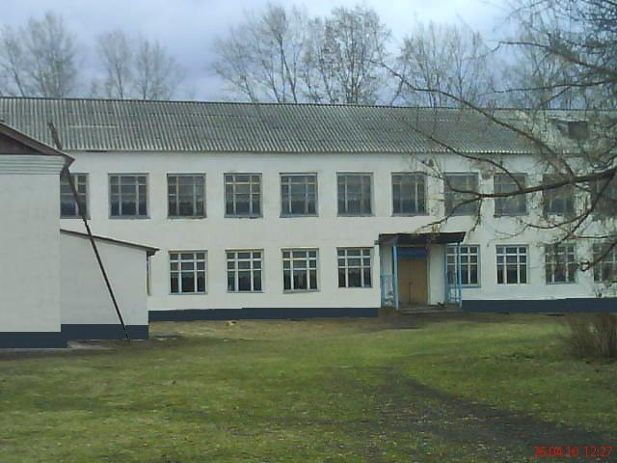

В настоящее время для осуществления учебно-воспитательного процесса в школе оборудовано 12 кабинетов. Оснащенность кабинетов от 50 до 85%: физический (60 %); химический (75 %); Литературный (60 %); начальные классы (65 %); математический (60 %); исторический (50 %); ОБЖ (85 %); русского языка (55 %); информатики (85 %); спортивный зал (80 %); мастерская (70 %). Имеется компьютерный класс на 6 посадочных мест, мастерская на 10 мест, спортивный зал. Учебные кабинеты содержатся в хорошем состоянии, соблюдается тепловой и световой режимы, чистота. Кабинет информатики оснащен современными компьютерами и ноутбуками. Имеются учебно-наглядные пособия по различным учебным предметам, установлена локальная сеть, осуществлено подключение к сети ИНТЕРНЕТ, но нет мультимедийного проектора, что затрудняет проведение уроков с использованием информационных технологий. Кабинет физики оснащен на 60 %, но нарушена подводка электропитания, что делает невозможным проведение лабораторных работ по электричеству. Кабинет химии и биологии оснащен на 75 %. Имеются приборы общего назначения, муляжи, препараты, модели, натуральные объекты, демонстрационные лабораторные принадлежности, необходимая посуда, печатные пособия, но недостаточно химических реактивов и недооборудован вытяжной шкаф. В школе оборудована мастерская для проведения уроков технического труда. Имеются деревообрабатывающие станки-2, заточный-1, сверлильный-1, строгальный-1. В школе нет кабинета для уроков обслуживающего труда, не оборудована кухня, нет швейных машин. Спортзал в этом году находится в аварийном состоянии, поэтому требуется капитальный ремонт. В школе имеется библиотека, библиотечный фонд – 5116 экземпляров художественной и учебной литературы. Бесплатными учебниками учащиеся обеспечены на 87% (1-4 классы), 72% (5-9 классы).

Контингент учащихся уменьшается (на начало учебного года было 15 учащихся). На конец 2011-2012 уч. года в школе насчитывалось 4 класс-комплекта численностью 15 учащихся. По ступеням образования картина такова:
      - Начальная школа – 2 класса (1класс-комплект) – 4 учащихся,
- Основная школа – 5 классов (3 класс-комплекта) – 11 учащихся,

Педагогическими кадрами школа укомплектована полностью.

Администрация школы:
- Мастина Елена Анатольевна - директор школы и учитель русского языка и литературы, высшее образование, первая квалификационная категория.
- Малышина Наталья Сергеевна – заместитель директора по учебной работе и учитель начальных классов, высшее образование.

Педагогические работники:
- Важинская Наталия Степановна – учитель начальных классов, высшее образование, в 2011 году прошла аттестацию на соответствие занимаемой должности.
- Важинский Иван Петрович – учитель музыки, ИЗО и ОБЖ, средне-специальное образование, вторая квалификационная категория.
- Десяева Ирина Геннадьевна – учитель географии, русского языка и литературы, высшее образование, в 2011 году прошла аттестацию на соответствие занимаемой должности.
- Жигунов Николай Федорович – учитель физической культуры, высшее образование, в 2011 году прошел аттестацию на соответствие занимаемой должности.
- Жигунов Сергей Николаевич – учитель физики, математики и информатики, высшее образование, вторая квалификационная категория.
- Жигунова Галина Ивановна – учитель истории, русского языка и литературы, высшее образование, в 2011 году прошла аттестацию на соответствие занимаемой должности.
- Жигунова Тамара Ивановна – учитель математики, высшее образование, в 2011 году прошла аттестацию на соответствие занимаемой должности.
- Кильдюшова Валентина Александровна - учитель химии и биологии, высшее образование, в 2011 году прошла аттестацию на соответствие занимаемой должности.
- Ромоданова Лидия Андреевна – воспитатель, учитель обслуживающего труда и ИКМК, средне-специальное образование, в 2011 году прошла аттестацию на соответствие занимаемой должности.
- Селезнев Владимир Иванович - учитель технического труда, средне-специальное образование, в 2011 году прошел аттестацию на соответствие занимаемой должности.
- Солдаткина Ольга Андреевна - учитель иностранного языка, высшее образование, в 2011 году прошла аттестацию на соответствие занимаемой должности.

